**Московский государственный технический университет им. Н.Э.Баумана**

|  |  |
| --- | --- |
|  |  |

Отчет по лабораторной работе №1

по курсу «Разработка Интернет-приложений»

Вариант №21

|  |  |
| --- | --- |
|  | ИСПОЛНИТЕЛЬ:  студент группы ИУ5-52  Ромичева Е.В.  09.09.2016 г. |

Москва, МГТУ - 2016

_______________________________________________________________________

Содержание

Описание задания лабораторной работы 3

Описание предметной области 3

MindMap 3

CMapTools 4

# Описание задания лабораторной работы

В этой лабораторной работе необходимо составить MindMap и концептуальную карту по теме проекта вашего домашнего задания №2.

1. MindMap используется для описания организационных структур или простых

вариантов сущностей предметной области. Для выполнения этой части задания можно использовать пакет XMind или сервис MindMup.

2. Концептуальные карты используются для описания сложных вариантов сущностей предметной области с учетом связей между ними. Для выполнения этой части задания можно использовать пакет CmapTools.

В результате выполнения домашнего задания должны быть разработаны MindMap  и концептуальная карта.

# Описание предметной области

Предметной областью является букмекерская контора, в которой зарегистрированные пользователи могут делать ставки на лошадей, участвующих в заездах. Лошадь и жокей могут участвовать в сачках, по итогам которых составляется таблица результатов, лошадь получает то или иное место в рейтинге. Авторизованные пользователи могут общаться в чате.

# MindMap

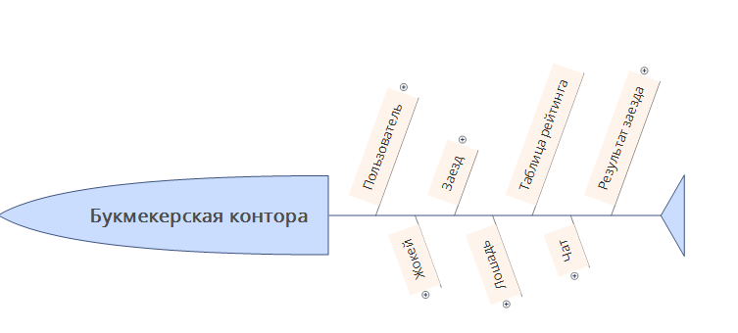

# CMapTools

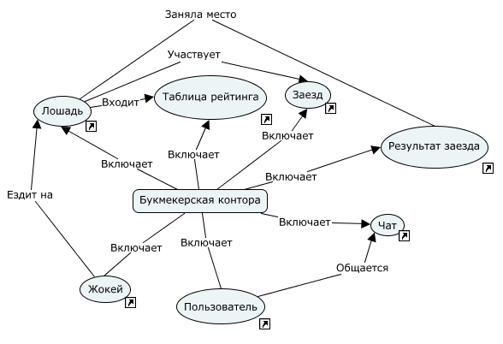

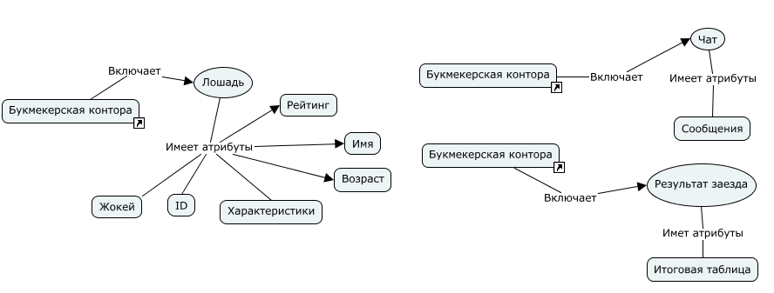

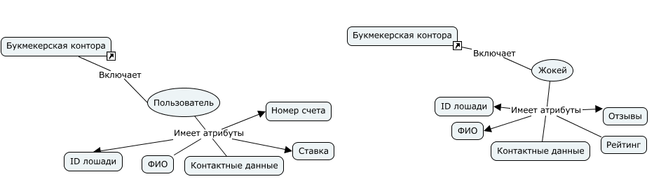

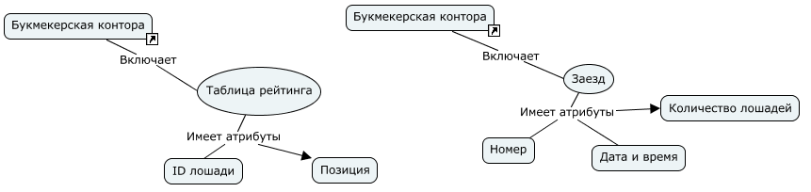

Активности:

